Приложение2.

№1. Как различаются треугольники по градусной мере углов? Чему равна сумма углов треугольника?
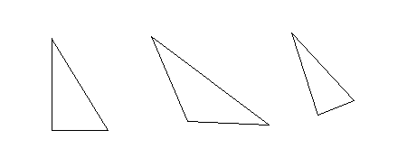
№2. Как различаются треугольники по сторонам? Сформулируйте теорему о существовании треугольника с заданными сторонами (неравенство треугольника).
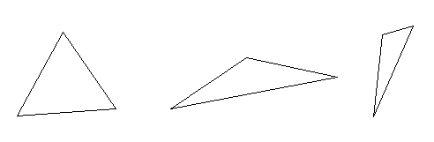
№3. Найдите неверное утверждение:
- АВ=АС
- АВ < ВС
- АС > ВС
- АС< АВ+ВС
(Задача из сборника подготовки к ГИА-9, № 8 (1), стр. 180)
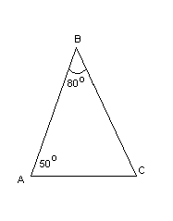
№4. Найдите углы треугольника АВС.
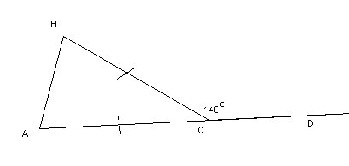
№5 Дайте определения медианы, биссектрисы и высоты треугольника. Сформулируйте свойство медианы равнобедренного треугольника, проведённой к основанию.

